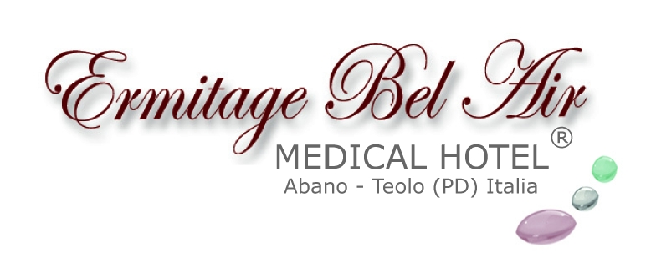

Vacanza-salute
ALLE TERME SI GUARISCE PRIMA E MEGLIO
All’Ermitage Bel Air Medical Hotel di Abano Terme si può pensare alla salute standosene comodamente in vacanza. Riabilitazione e prevenzione: i brillanti risultati ottenuti in cinque anni di attività grazie anche alla consulenza scientifica di esperti dell’Università di Padova

In acqua termale si recupera prima la piena autonomia perché si assorbono più facilmente gli effetti di un trauma o di un intervento chirurgico importante. Si guarisce più in fretta, si torna più rapidamente alla vita attiva. Che è l’aspirazione di qualsiasi paziente. L’esperienza dell’Ermitage Bel Air Medical Hotel di Abano Terme, primo esempio di albergo medicale nel Veneto, lo dimostra in modo inequivocabile. Risultato favorito anche dall’assistenza nell’attività di riabilitazione di personale qualificato e dalla consulenza medica di esperti di fama internazionale.

L’Ermitage rinnova anche nel 2018 il proprio impegno in materia di promozione della salute e dell’inclusione sociale. L’integrazione di servizi termali e di consulenza medico - specialistica in una residenza non ospedaliera, che rispetta pienamente l’atmosfera della vacanza, si è dimostrata efficacie in numerosi ambiti. Lo confermano i risultati ottenuti nell’ultimo quinquennio.

In Ortopedia per esempio. L’Ermitage Bel Air Medical Hotel ha svolto il ruolo di residenza temporanea per soggiorni riabilitativi ad alta intensità a seguito di traumi ed interventi chirurgici, quali la protesi d’anca e del ginocchio. Grazie alla consulenza scientifica di docenti dell’Università di Padova, l’Ermitage Medical Hotel ha potuto dimostrare come la riabilitazione residenziale abbia garantito la stessa sicurezza dei presidi ospedalieri, assicurando però tempi di recupero nettamente inferiori, oltre all’indubbio vantaggio sia di sopperire al carico sociale delle famiglie (incapaci di gestire la disabilità al proprio domicilio) sia di offrire al paziente un luogo di cura psicologicamente più coerente con il desiderio di ritornare quanto prima attivo e autonomo.

Nell’ambito della prevenzione cardio-vascolare l’esperienza dell’Ermitage Bel Air Medical Hotel dura da più di 7 anni e ha coinvolto oltre 1.000 soggetti. Si tratta di clienti sani, che grazie al Medical Hotel hanno potuto trasformare la loro vacanza in un efficace strumento di riduzione del rischio cardio-vascolare. In 7 o 14 giorni tutti i clienti che hanno affrontato il percorso hanno visto migliorare notevolmente i propri parametri fisiologici: colesterolo, trigliceridi, peso e capacità aerobica per una reale diminuzione della loro età biologica.

I nuovi campi di impegno del Medical Hotel nell’ambito della Vacanza- salute riguardano le patologie croniche di tipo linfatico, quali il linfedema, e di tipo neurologico, quali il Parkinson. I risultati ottenuti lo scorso anno su questo nuovo fronte sono confortanti.

Il denominatore comune di tutte le attività è la serietà di un protocollo riabilitativo definito in collaborazione con l’Università di Padova, la sicurezza di una consulenza medico specialistica completa interna all’albergo e la piacevolezza di una vacanza che consente di condividere il soggiorno di cura con i propri familiari accanto, in un luogo bello e rilassante dove il paziente può vivere la sua esperienza tra persone sane senza sentirsi ghettizzato.

All’impegno professionale l’Ermitage Medical Hotel, gestito da quattro generazioni dalla famiglia Maggia, unisce quello sociale attraverso una mission rivolta alle malattie rare. Impegno concretizzatosi in un progetto (“Il sogno di Eleonora”) avviato con l’Hospice pediatrico di Padova grazie al quale bambini affetti da tali patologie possono usufruire di prestazioni sanitarie e accoglienza completamente gratuiti. Naturalmente accompagnati dai propri familiari.

Pensare alla salute standosene comodamente in vacanza non è semplicemente un claim in cui viene sintetizzata la filosofia dell’Ermitage Bel Air, ma una positiva realtà di cui hanno potuto già potuto usufruire migliaia di ospiti.

• Per informazioni: Ermitage Bel Air – Medical Hotel
Via Monteortone, 50 - 35031 Abano - Teolo (PD)
Tel +39 049 8668111 - Fax +39 049 8630166
ermitage@ermitageterme.it - www.ermitageterme.it

Ermitage Medical Hotel: www.medicalhotel.it
Blog: www.ricettedelbenessere.it
Responsabilità sociale: www.ilsognodieleonora.it

Cura, prevenzione e vacanza convivono armoniosamente all’Ermitage Bel Air Hotel. Gestito da quattro generazioni con professionalità e passione dalla famiglia Maggia, che vi ha trasmesso il proprio amore per l'ospitalità, è uno degli alberghi storici dell'area termale euganea (la più importante d'Europa). Situato nel Parco naturale regionale dei Colli Euganei, fra Abano Terme e Teolo in provincia di Padova, offre ai propri ospiti benessere e relax attraverso un'ampia gamma di cure termali, trattamenti di remise en forme e servizi innovativi completamente accessibili. Proposte arricchite dai risultati di una costante ricerca effettuata con importanti istituti italiani e stranieri e sotto la guida di studiosi di fama internazionale, come il prof. Fulvio Ursini (Ordinario di Biochimica e Scienza dell’alimentazione all’Università di Padova), prof. Stefano Masiero (fisiatra, Direttore del Dipartimento di Neuroscienze dell’Università di Padova), il prof. Angelo Antonini (neurologo, Università degli studi di Padova), il prof Domenico Corrado (specialista in Cardiologia Sportiva dell’Università di Padova), la dott. Denisa Giardini (specialista per linfedema AIDMOV Losanna).
Dal 2010 Ermitage Bel Air è Medical Hotel con un centro medico-specialistico di Riabilitazione e Medicina Fisica: un prodotto termale innovativo, in cui riabilitazione e prevenzione si coniugano alla vacanza. In collaborazione con l’Hospice Pediatrico di Padova, la famiglia Maggia ha creato il progetto Il Sogno di Eleonora (www.ilsognodieleonora.it), dedicato a bambini e ragazzi affetti da gravi patologie invalidanti, che vengono ospitati con la famiglia in una suite appositamente attrezzata, al fine di garantire un periodo di serena vacanza con programmi riabilitativi intensivi e mirati sotto controllo di specialisti, a titolo completamente gratuito.

• Ufficio Stampa: Studio Agorà - Marina Tagliaferri
tel. 0481 62385 - agora@studio-agora.it - www.studio-agora.it

